THỰC ĐƠN NGÀY 2 THÁNG 5 NĂM 2024
ĂN SÁNG  -Mì quảng  -Sữa  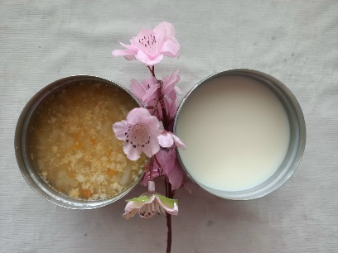 | ĂN TRƯA  -Cơm  -Cá diêu hồng sốt dầu hào  -Canh chua thơm, giá, cà chua  -Chuối cau  -Cải thìa xào  -Cải thìa luộc  -Phô mai (SDD)  -Ổi (DC-BP)  *Nhả trẻ, mẫu giáo 3 tuổi  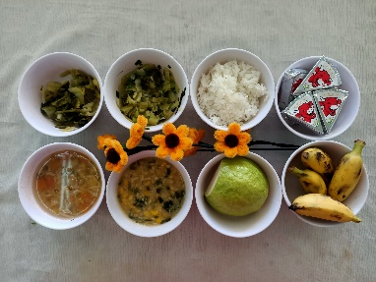  *Mẫu giáo 4,5 tuổi  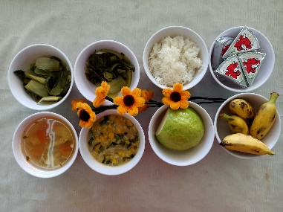 | ĂN XẾ  -Cháo đậu xanh  -Rau cau  